МУНИЦИПАЛЬНОЕ БЮДЖЕТНОЕ УЧРЕЖДЕНИЕ ДОПОЛНИТЕЛЬНОГО ОБРАЗОВАНИЯ СЕВЕРНОГО РАЙОНА НОВОСИБИРСКОЙ ОБЛАСТИ ДОМ ДЕТСКОГО ТВОРЧЕСТВА

Тема: «Птичья столовая»

Автор работы: Алмазов Роман
обучающийся объединения «Юный эколог»
Руководитель: Щеглова И.А.

2021 г.

Цель: Соорудить птичью столовую во дворе.

Задачи:
1. Изучить литературный и интернет источники по сооружению птичьей столовой
2. Разместить на территории двора птичью столовую
3. Изучить зимующих птиц
4. Провести краткосрочное наблюдение за птицами
Многие задумывались над тем как тяжело выжить птицам зимой?
Давно известно, что многие птицы погибают зимой не из-за холода, а из-за отсутствия привычного полноценного питания. Поэтому, для сохранения популяции птиц, многим из них необходима подкормка.
Зима – тяжелое время года для всех птиц, но не из-за холода и морозов, а из-за того, что с наступлением холодов исчезает или значительно сокращается их кормовая база. Для того, чтобы не замерзнуть им требуется много энергии для согревания, а для этого нужно постоянно пополнять ее – питаться, причем чаше и больше, чем в летний период времени. «Сытому морозы не страшны» — так можно сказать о птицах. Зимний день короток и время на поиск пищи у птиц немного. Поэтому птицы стремятся туда, где проще найти корм и можно спрятаться от зимней стужи – в города, поселки, деревни ближе к людям. Осенью не все ягоды успевают осыпаться, на некоторых кустах остаются плоды, которые замерзают. Но и эта еда быстро заканчивается. Особенно приходится труднее маленьким птичкам, им нужно больше корма для восстановления энергии. К тому же они питаются мелким кормом, а он в первую очередь покрывается снегом и льдом. Кормушки облегчают поиск пищи для птиц и благодаря им они могут меньше тратить свою энергию. Кормушки для птиц это не просто забота о братьях наших меньших, но и забота о себе. (1)
Представьте себе, если разом пропали все птицы, уничтожающие насекомых-вредителей – последствия будут просто катастрофическими, которые будут угрожать самому человечеству.
Прежде всего - это касается мелких представителей пернатого семейства остающихся на зиму, в рационе питания которых присутствует растительная пища, а так же различные насекомые-вредители. Зимой многие из этих птиц перебираются ближе к человеку, в города поселки и деревни, потому что здесь им легче прокормиться и выжить.
Правильно организованная подкормка, поможет зимой выжить большему количеству птиц, их благодарность летом – уничтожение насекомых- вредителей в лесах, парках, скверах и на приусадебных участках.(2)
В ходе работы использовались методы:
- Изготовление кормушки и создание птичьей столовой
- Наблюдение
- Аналитический отчёт
Понимая всю важность и значимость данного конкурса, мы с Алмазовым Романом тоже решили принять в ней участие. Родители подхватили нашу идею и ответственно отнеслись к серьёзному и нужному делу – изготовлению кормушек. Кормушка получилась по-своему оригинальна и красива.
Родители проявили свою фантазию и дома вместе изготовили кормушку из подручного материала – пластиковые панели, и облицовочных панелей. Затем кормушка была повешена на территории жилого дома. «Кормушка» приложение 1)
В связи с тем, что я обучаюсь в школе, в наблюдении и кормлении птиц мне помогали родители. Чистили и пополняли кормушки собранным кормом. Подкармливали птиц зерном, семечками, крошками хлеба, a синичек баловали не соленным салом. Подкормка птиц осуществляется каждый день, во время дневной прогулки. Снaчaлa число посещающих птиц было невелико, так как не все птицы знали, что появилась кормушка, затем резко возросло. Птицы быстро привыкли к кормушке и, убедившись, что корм в них появляется регулярно, навещали их ежедневно.
№ п/п | Дата | Время | Облачность | t C | Ветер | Осадки | Наблюдаемые птицы | Корм
1 | 26.12 | 11⁰⁰  15⁰⁰  18⁰⁰ | Облачно | - 16 | С |  | Воробьи | Крошки хлеба, семечки
2 | 27.12 | 11⁰⁰  15⁰⁰  18⁰⁰ | Облачно | -11 | Ю-В | * | Синицы | Несолёное сало
3 | 28.12 | 11⁰⁰  15⁰⁰  18⁰⁰ | Облачно | -11 | Ю | * | Синицы, воробьи | Семечки
4 | 29.12 | 11⁰⁰  15⁰⁰  18⁰⁰ | Облачно, временами снег | -12 | Ю-З | * | Воробьи | Овсяные хлопья, семечки
5 | 30.12 | 11⁰⁰  15⁰⁰  18⁰⁰ | Облачно | -23 | З |  | Синицы | Крошки хлеба
6 | 31.12 | 11⁰⁰  15⁰⁰  18⁰⁰ | Облачно | -17 | Ю-З |  | Синицы | Семечки
7 | 01.01 | 11⁰⁰  15⁰⁰  18⁰⁰ | Облачно | -21 | Ю |  | Синицы, воробьи | Крошки хлеба
8 | 02.01 | 11⁰⁰  15⁰⁰  18⁰⁰ | Облачно и слабый снег | -15 | Ю | ** | Синицы, воробьи | Овсяные хлопья
9 | 03.01 | 11⁰⁰  15⁰⁰  18⁰⁰ | Облачно | -12 | Ю |  | Синицы, воробьи | Семечки
10 | 04.01 | 11⁰⁰  15⁰⁰  18⁰⁰ | Облачно и слабый снег | -4 | Ю | * | Синицы, воробьи | Несолёное сало
11 | 05.01 | 11⁰⁰  15⁰⁰  18⁰⁰ | Облачно | -16 | Ю-З |  | Синицы, воробьи | Семечки
12 | 06.01 | 11⁰⁰  15⁰⁰  18⁰⁰ | Облачно | -21 | Ю-З |  | Синицы, воробьи | Крошки хлеба
13 | 07.01 | 11⁰⁰  15⁰⁰  18⁰⁰ | Облачно | -11 | Ю |  | Синицы, воробьи | Семечки
14 | 08.01 | 11⁰⁰  15⁰⁰  18⁰⁰ | Облачно слабый снег, местами дождь | +1 | Ю | *’ | Синицы, воробьи | Овсяные хлопья
15 | 09.01 | 11⁰⁰  15⁰⁰  18⁰⁰ | Облачно и временами снег | -2 | З | ** | Синицы, воробьи | Несолёное сало
16 | 10.01 | 11⁰⁰  15⁰⁰  18⁰⁰ | Облачно | -16 | Ю-З |  | Синицы, воробьи | Крошки хлеба
17 | 11.01 | 11⁰⁰  15⁰⁰  18⁰⁰ | Облачно | -14 | Ю-З |  | Синицы, воробьи | Семечки
18 | 12.01 | 11⁰⁰  15⁰⁰  18⁰⁰ | Облачно | -16 | С |  | Синицы, воробьи | Овсяные хлопья
19 | 13.01 | 11⁰⁰  15⁰⁰  18⁰⁰ | Облачно | -21 | Ю-З |  | Синицы, воробьи | Крошки хлеба
20 | 14.01 | 11⁰⁰  15⁰⁰  18⁰⁰ | Частично облачно | -21 | Ю |  | Синицы, воробьи | Семечки
21 | 15.01 | 11⁰⁰  15⁰⁰  18⁰⁰ | Облачно | -10 | Ю-В |  | Синицы, воробьи | Несолёное сало
22 | 16.01 | 11⁰⁰  15⁰⁰  18⁰⁰ | Преимущественно облачно | -5 | Ю |  | Синицы, воробьи | Крошки хлеба

№ п/п | Дата | Время | Наблюдаемые птицы | Время затраченное на еду(мин.) | Количество птиц |  | Предпочитаемыйкорм
 |  |  |  |  | Одиночные | Стая
1 | 26. 12 | 11⁰⁰  15⁰⁰  18⁰⁰ | Воробьи | 5  5  10 | 1  1  1 |  | Крошки хлеба, семечки
2 | 27.12 | 11⁰⁰  15⁰⁰  18⁰⁰ | Синицы | 5  10  10 | 1 | 3  5 | Несолёное сало
3 | 28.12 | 11⁰⁰  15⁰⁰  18⁰⁰ | Синицы, воробьи | 5  15  10 | 1 | 7  3 | Семечки
4 | 29.12 | 11⁰⁰  15⁰⁰  18⁰⁰ | Воробьи | 15  20  10 |  | 7  9  6 | Овсяные хлопья, семечки
5 | 30.12 | 11⁰⁰  15⁰⁰  18⁰⁰ | Синицы | 5  5  15 | 1  1 | 6 | Крошки хлеба
6 | 31.12 | 11⁰⁰  15⁰⁰  18⁰⁰ | Синицы | 5  15  10 | 1 | 4  8 | Семечки
7 | 01.01 | 11⁰⁰  15⁰⁰  18⁰⁰ | Синицы, воробьи | 10  15  15 | 1 | 5  7 | Крошки хлеба
8 | 02.01 | 11⁰⁰  15⁰⁰  18⁰⁰ | Синицы, воробьи | 5  15  10 | 1 | 4  6 | Овсяные хлопья
9 | 03.01 | 11⁰⁰  15⁰⁰  18⁰⁰ | Синицы, воробьи | 10  15  15 |  | 5  8  9 | Семечки
10 | 04.01 | 11⁰⁰  15⁰⁰  18⁰⁰ | Синицы, воробьи | 5  10  5 | 1 | 7  3 | Несолёное сало
11 | 05.01 | 11⁰⁰  15⁰⁰  18⁰⁰ | Синицы, воробьи | 10  15  10 |  | 5  7  5 | Семечки
12 | 06.01 | 11⁰⁰  15⁰⁰  18⁰⁰ | Синицы, воробьи | 10  15  15 |  | 5  6  9 | Крошки хлеба
13 | 07.01 | 11⁰⁰  15⁰⁰  18⁰⁰ | Синицы, воробьи | 5  15  15 | 1 | 5  4 | Семечки
14 | 08.01 | 11⁰⁰  15⁰⁰  18⁰⁰ | Синицы, воробьи | 5  10  15 | 1 | 6  8 | Овсяные хлопья
15 | 09.01 | 11⁰⁰  15⁰⁰  18⁰⁰ | Синицы, воробьи | 10  5  10 | 1 | 7  9 | Несолёное сало
16 | 10.01 | 11⁰⁰  15⁰⁰  18⁰⁰ | Синицы, воробьи | 10  15  10 |  | 6  9  7 | Крошки хлеба
17 | 11.01 | 11⁰⁰  15⁰⁰  18⁰⁰ | Синицы, воробьи | 10  10  15 |  | 6  8  9 | Семечки
18 | 12.01 | 11⁰⁰  15⁰⁰  18⁰⁰ | Синицы, воробьи | 5  15  10 | 1 | 6  9 | Овсяные хлопья
19 | 13.01 | 11⁰⁰  15⁰⁰  18⁰⁰ | Синицы, воробьи | 5  5  10 | 1  1 | 5 | Крошки хлеба
20 | 14.01 | 11⁰⁰  15⁰⁰  18⁰⁰ | Синицы, воробьи | 10  15  10 |  | 7  5  9 | Семечки
21 | 15.01 | 11⁰⁰  15⁰⁰  18⁰⁰ | Синицы, воробьи | 10  15  15 |  | 7  8  10 | Несолёное сало
22 | 16.01 | 11⁰⁰  15⁰⁰  18⁰⁰ | Синицы, воробьи | 5  10  5 | 1  1 | 5 | Крошки хлеба
«Кормление птиц» (приложение 2)
Стало заметно, что стайки птиц в ожидании корма держатся на территории дома, ждут его. Наблюдения показали, что синицы прилетали сразу же когда мы ложили кусочки сала и семечки, но и воробьи от них не отставали. Снегирей не удалось увидеть в этом году. «Первые птицы»(приложение 3)

Вывод: За время наблюдения частыми гостями были воробьи. Сначала они прилетали по одиночке, а затем уже стаями. Больше птиц было в безветренную погоду. Любительницами несолёного сала были синички, его они съедали очень быстро. На долго хватало овсяных хлопьев они почему-то не особо понравились, а воробьи ловко щёлкали семечки, одни только скорлупки оставались.
В ходе проведения исследования, я понял, что делаю хорошее дело – помогает выжить птицам в самое трудное время года. Кто поможет выжить нашим пернатым друзьям, если не человек. Природа тоже помогает нам жить. Теперь для меня это будет доброй зимнее традицией. «Моя кормушка» (приложение 4).
В ходе исследования были проведены познавательные мероприятия: Рассказ об «Зимующих птицах». Прочитали произведения: E.И. Чашина «Воробей»; и В. Бианки «Птичья столовая» в объединении «Юный эколог». Я познакомил ребят с зимующими птицами и поделился рассказом о своей птичьей столовой. Играли в дидактические игры: «Четвертей лишний», «Чей след?», Дорисуй птицу»; Рисовали птиц. Провели беседы на темы: «Как живут наши пернатые друзья зимой», «Пользу или вред приносят птицы?». «Следы птиц», «Синичка» (Приложение 5,6)
Если ты приучил птиц к столовой, то не забывай пополнять её, так как птицы будут ждать свой корм, и если они так и не дождутся, то могут погибнуть.

Литература
- https://planetadetstva.net/vospitatelam/srednyaya-gruppa/zachem-nuzhno-podkarmlivat-ptic-zimoj-beseda-s-detmi-srednej-gruppy.html
- https://www.10kor.ru/faq/stati-i-tablitsy/kormushki-dlya-ptits-dobroe-delo-kazhdogo/

(Приложение1)
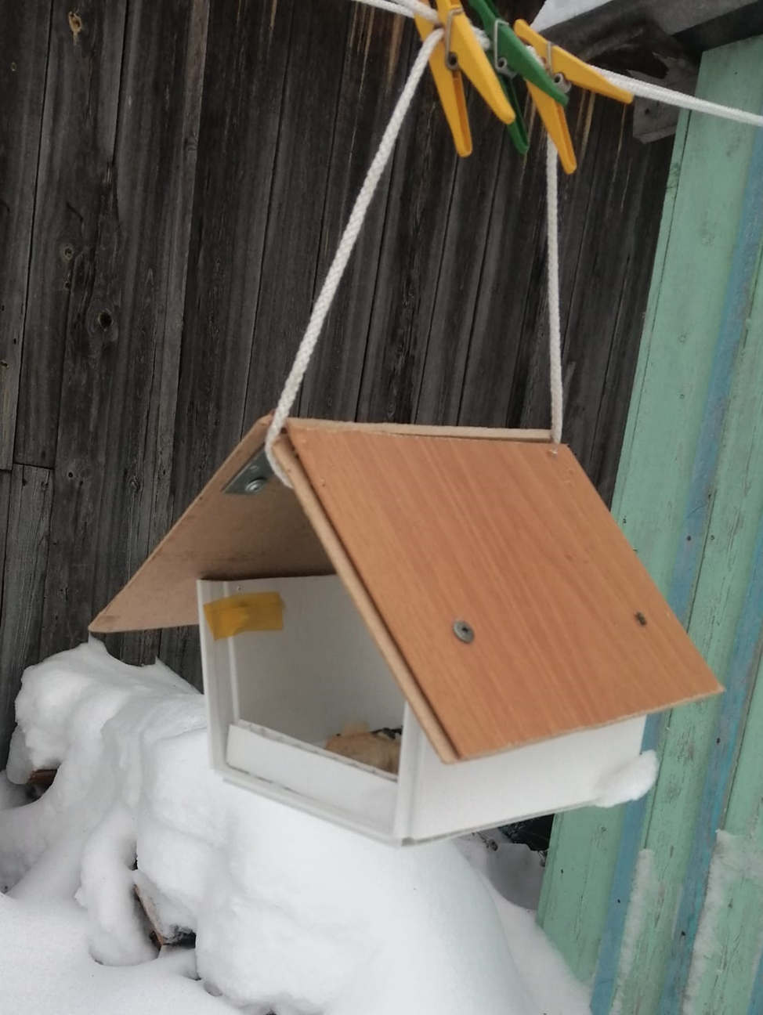

(Приложение 2)
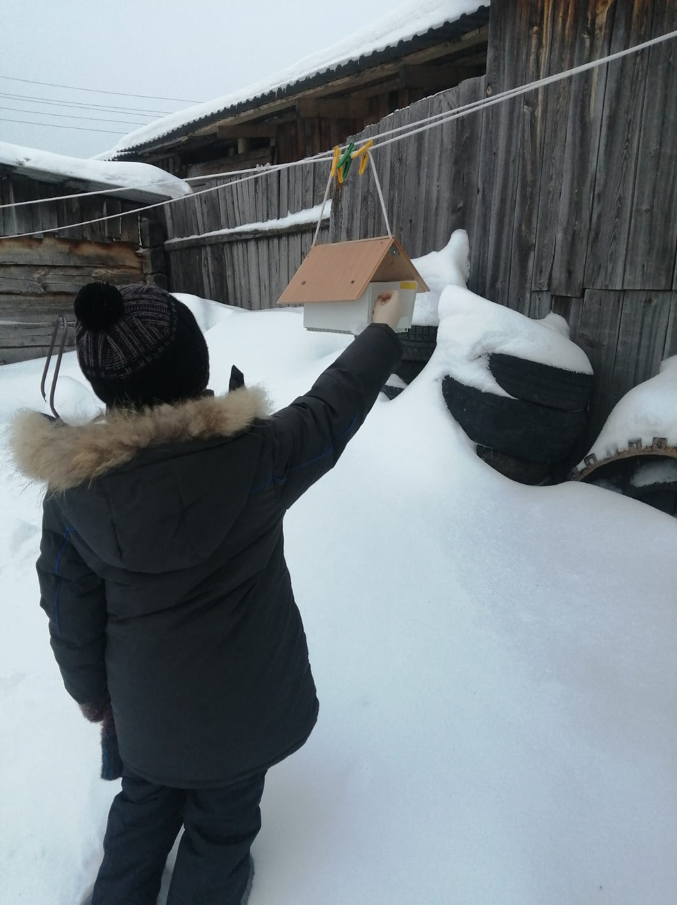

(Приложение 3)
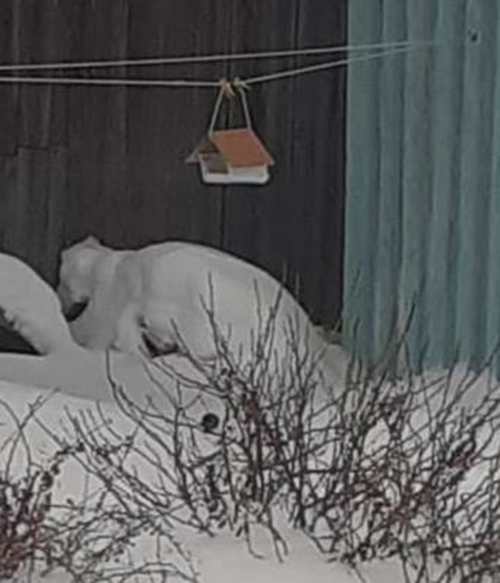

(приложение 4)
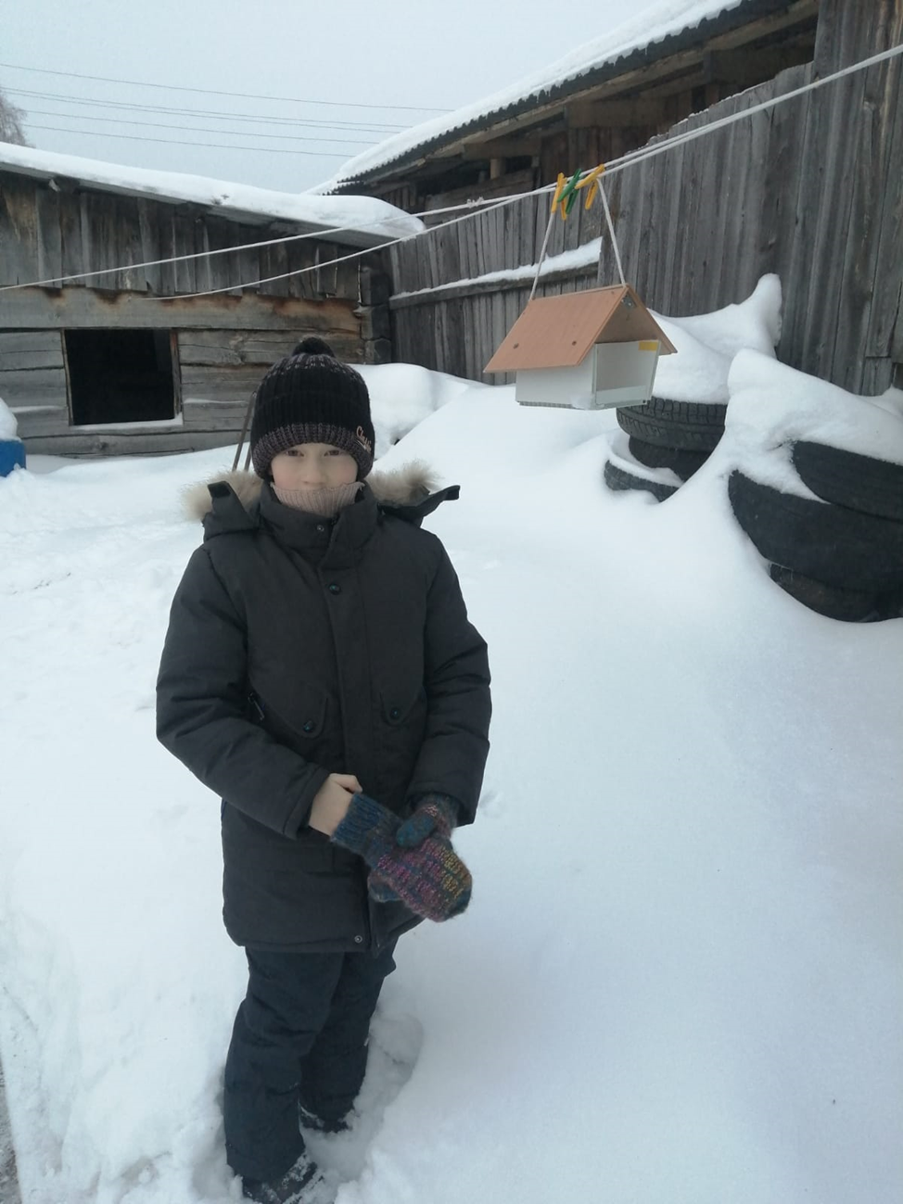

(Приложение 5)
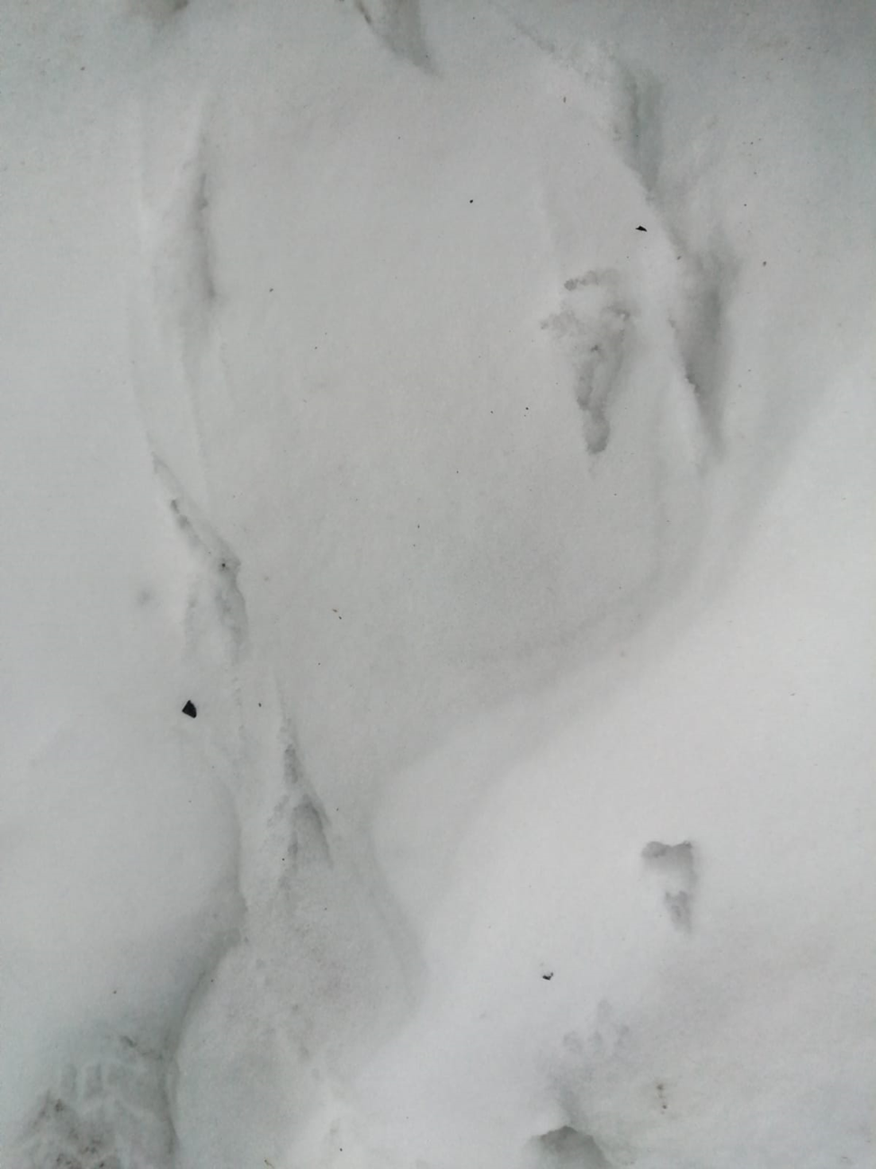

(Приложение 6)
